Workshop Web Server
(TIF330805)

LAPORAN



ACARA 14

NAAFI’U MU’IZZ
NIM E41250371

TEKNIK INFORMATIKA KAB. NGANJUK
JURUSAN TEKNOLOGI INFORMASI
POLITEKNIK NEGERI JEMBER
TAHUN 2026

Acara 14 Security, Exception, Logging, PRG, dan Integrasi CRUD Lengkap

Prosedur Kerja
Studi Kasus
Aplikasi Sistem Informasi Akademik sudah dapat melakukan CRUD data
mahasiswa. Namun, aplikasi masih memiliki beberapa masalah:
• Input pengguna belum divalidasi dengan baik.
• Query database harus aman dari SQL Injection.
• Jika terjadi error database, aplikasi menampilkan error teknis kepada pengguna.
• Belum ada catatan (log) ketika terjadi error.
• Setelah form disubmit, ketika halaman di-refresh, data dapat terkirim kembali.
• Fitur CRUD belum terintegrasi secara lengkap dengan MySQL.
Untuk mengatasi masalah tersebut, aplikasi akan diperbaiki dengan menerapkan
Security, Exception Handling, Logging, PRG, dan CRUD lengkap.
CRUD Mahasiswa Aman dengan MySQL
Tujuan
Mahasiswa membuat aplikasi CRUD Data Mahasiswa yang terintegrasi dengan
MySQL serta menerapkan:
• Security
• Validasi input
• Prepared Statement
• Exception Handling
• Logging
• Session
• Flash Message
• PRG
• CRUD lengkap

Langkah Praktikum
- Hubungkan aplikasi dengan MySQL
Gunakan PDO untuk membuat koneksi database. Kredensial dipisahkan di config/database.php, sedangkan koneksi dibuat oleh class Database (app/Core/Database.php) hanya saat pertama kali dibutuhkan.
config/database.php
return [
'host' => '127.0.0.1',
'dbname' => 'si_akademik',
'username' => 'root',
'password' => '',
'charset' => 'utf8mb4',
];
Database::getConnection()
public function getConnection(): PDO
{
if ($this->connection !== null) {
return $this->connection;
}

$config = require __DIR__ . '/../../config/database.php';
$dsn = sprintf(
'mysql:host=%s;dbname=%s;charset=%s',
$config['host'],
$config['dbname'],
$config['charset']
);

try {
$this->connection = new PDO($dsn, $config['username'], $config['password'], [
PDO::ATTR_ERRMODE => PDO::ERRMODE_EXCEPTION,
PDO::ATTR_DEFAULT_FETCH_MODE => PDO::FETCH_ASSOC,
PDO::ATTR_EMULATE_PREPARES => false,
]);
} catch (PDOException $exception) {
throw new PDOException('Koneksi database gagal: ' . $exception->getMessage(), (int) $exception->getCode(), $exception);
}

return $this->connection;
}
Mode ERRMODE_EXCEPTION membuat error MySQL menjadi PDOException, FETCH_ASSOC mengembalikan hasil sebagai array asosiatif, dan EMULATE_PREPARES bernilai false agar prepared statement dijalankan langsung oleh MySQL.
- Pastikan Repository menggunakan Prepared Statement
Implementasikan method all(), find(), create(), update(), delete(), dan existsByNim() pada MahasiswaRepository. Seluruh nilai dari pengguna dikirim lewat placeholder (:nim, :id, dan seterusnya) sehingga tidak digabung langsung ke string SQL.
class MahasiswaRepository
{
private ?bool $hasStatusColumn = null;
private Database $database;

public function __construct(Database $database)
{
$this->database = $database;
}
// ...
all()
public function all(string $search = '', int $limit = 10, int $offset = 0): array
{
$statement = $this->connection()->prepare(
'SELECT ' . $this->selectColumns() . '
FROM mahasiswa m
INNER JOIN prodi p ON p.id = m.prodi_id
WHERE m.nim LIKE :nim_search OR m.nama LIKE :nama_search
ORDER BY m.id
LIMIT :limit OFFSET :offset'
);
$statement->bindValue('nim_search', '%' . $search . '%');
$statement->bindValue('nama_search', '%' . $search . '%');
$statement->bindValue('limit', $limit, PDO::PARAM_INT);
$statement->bindValue('offset', $offset, PDO::PARAM_INT);
$statement->execute();

return array_map(
fn (array $row): Mahasiswa => $this->fromRow($row),
$statement->fetchAll()
);
}
find()
public function find(int $id): ?Mahasiswa
{
$statement = $this->connection()->prepare(
'SELECT ' . $this->selectColumns() . '
FROM mahasiswa m
INNER JOIN prodi p ON p.id = m.prodi_id
WHERE m.id = :id'
);
$statement->execute(['id' => $id]);
$row = $statement->fetch();

return $row === false ? null : $this->fromRow($row);
}
create()
public function create(Mahasiswa $mahasiswa): void
{
$statement = $this->connection()->prepare(
'INSERT INTO mahasiswa (nim, nama, email, prodi_id, angkatan)
VALUES (:nim, :nama, :email, :prodi_id, :angkatan)'
);
$statement->execute($this->parameters($mahasiswa));
}
update()
public function update(Mahasiswa $mahasiswa): void
{
$id = $mahasiswa->getId();
if ($id === null) {
throw new \InvalidArgumentException('ID mahasiswa wajib tersedia untuk proses pembaruan.');
}

$statement = $this->connection()->prepare(
'UPDATE mahasiswa
SET nim = :nim, nama = :nama, email = :email, prodi_id = :prodi_id, angkatan = :angkatan
WHERE id = :id'
);
$statement->execute($this->parameters($mahasiswa) + ['id' => $id]);
}
delete()
public function delete(int $id): void
{
$statement = $this->connection()->prepare('DELETE FROM mahasiswa WHERE id = :id');
$statement->execute(['id' => $id]);
}
existsByNim()
public function existsByNim(string $nim, ?int $exceptId = null): bool
{
$sql = 'SELECT 1 FROM mahasiswa WHERE nim = :nim';
$parameters = ['nim' => $nim];
if ($exceptId !== null) {
$sql .= ' AND id <> :id';
$parameters['id'] = $exceptId;
}

$statement = $this->connection()->prepare($sql);
$statement->execute($parameters);

return $statement->fetchColumn() !== false;
}
ProdiRepository::existsById() juga memakai prepared statement dan dipakai service untuk memastikan program studi yang dipilih valid.
public function existsById(int $id): bool
{
$statement = $this->connection()->prepare('SELECT 1 FROM prodi WHERE id = :id');
$statement->execute(['id' => $id]);

return $statement->fetchColumn() !== false;
}
- Buat MahasiswaService
Service bertugas melakukan:
• validasi NIM,
• validasi nama,
• validasi email,
• validasi angkatan dan program studi,
• pengecekan NIM duplikat,
• memanggil Repository.
namespace App\Services;

use App\Core\AppLogger;
use App\Models\Mahasiswa;
use App\Repositories\MahasiswaRepository;
use App\Repositories\ProdiRepository;
use PDOException;

require_once __DIR__ . '/../Core/AppLogger.php';
require_once __DIR__ . '/../Models/Mahasiswa.php';
require_once __DIR__ . '/../Repositories/MahasiswaRepository.php';
require_once __DIR__ . '/../Repositories/ProdiRepository.php';

class MahasiswaService
{
public function __construct(
private MahasiswaRepository $mahasiswaRepository,
private ProdiRepository $prodiRepository
) {
}
normalizeInput()
private function normalizeInput(array $input): array
{
return [
'nim' => $this->stringValue($input['nim'] ?? null),
'nama' => $this->stringValue($input['nama'] ?? null),
'email' => $this->stringValue($input['email'] ?? null),
'prodi_id' => $this->integerValue($input['prodi_id'] ?? null),
'angkatan' => $this->integerValue($input['angkatan'] ?? null),
];
}
validate()
private function validate(array $data): array
{
$errors = [];

if ($data['nim'] === '' || !ctype_digit($data['nim']) || mb_strlen($data['nim']) > 20) {
$errors['nim'] = 'NIM wajib diisi, harus berupa angka, dan maksimal 20 karakter.';
}
if ($data['nama'] === '' || mb_strlen($data['nama']) > 100) {
$errors['nama'] = 'Nama wajib diisi dan maksimal 100 karakter.';
}
if (!filter_var($data['email'], FILTER_VALIDATE_EMAIL) || mb_strlen($data['email']) > 100) {
$errors['email'] = 'Email tidak valid atau melebihi 100 karakter.';
}
if ($data['angkatan'] < 2000 || $data['angkatan'] > 2100) {
$errors['angkatan'] = 'Angkatan harus antara 2000 dan 2100.';
}
if (!$this->prodiRepository->existsById($data['prodi_id'])) {
$errors['prodi_id'] = 'Program studi wajib dipilih dan harus valid.';
}

return $errors;
}
failure()
private function failure(array $errors, bool $saveFailed = true): array
{
$message = reset($errors) ?: 'Silakan coba kembali.';

return [
'success' => false,
'message' => ($saveFailed ? 'Data gagal disimpan. ' : '') . $message,
'errors' => $errors,
];
}
- Terapkan Exception Handling
Gunakan try-catch pada proses CRUD yang berpotensi mengalami error. Setiap method service menangkap PDOException, mencatatnya ke log, lalu mengembalikan pesan umum tanpa detail teknis.
create()
public function create(array $input): array
{
$data = $this->normalizeInput($input);
try {
$errors = $this->validate($data);
if ($errors !== []) {
return $this->failure($errors);
}
if ($this->mahasiswaRepository->existsByNim($data['nim'])) {
return $this->failure(['nim' => 'NIM tersebut sudah terdaftar.'], false);
}

$mahasiswa = new Mahasiswa(
$data['nim'],
$data['nama'],
'',
$data['email'],
$data['prodi_id'],
$data['angkatan']
);
$this->mahasiswaRepository->create($mahasiswa);
} catch (PDOException $exception) {
AppLogger::error('Gagal menambahkan mahasiswa', $exception);

return $this->failure(['_global' => 'Silakan coba kembali.']);
}

return [
'success' => true,
'message' => 'Data mahasiswa berhasil ditambahkan.',
'errors' => [],
];
}
update()
public function update(int $id, array $input): array
{
$data = $this->normalizeInput($input);
try {
$errors = $this->validate($data);
if ($errors !== []) {
return $this->failure($errors);
}

$mahasiswa = $this->mahasiswaRepository->find($id);
if ($mahasiswa === null) {
return $this->failure(['_global' => 'Data mahasiswa tidak ditemukan.'], false);
}
if ($this->mahasiswaRepository->existsByNim($data['nim'], $id)) {
return $this->failure(['nim' => 'NIM tersebut sudah digunakan mahasiswa lain.']);
}

$mahasiswa->setNim($data['nim']);
$mahasiswa->setNama($data['nama']);
$mahasiswa->setEmail($data['email']);
$mahasiswa->setProdiId($data['prodi_id']);
$mahasiswa->setAngkatan($data['angkatan']);
$this->mahasiswaRepository->update($mahasiswa);
} catch (PDOException $exception) {
AppLogger::error('Gagal memperbarui mahasiswa', $exception);

return $this->failure(['_global' => 'Silakan coba kembali.']);
}

return [
'success' => true,
'message' => 'Data mahasiswa berhasil diperbarui.',
'errors' => [],
];
}
delete()
public function delete(int $id): array
{
try {
if ($this->mahasiswaRepository->find($id) === null) {
return $this->failure(['_global' => 'Data mahasiswa tidak ditemukan.'], false);
}

$this->mahasiswaRepository->delete($id);
} catch (PDOException $exception) {
AppLogger::error('Gagal menghapus mahasiswa', $exception);

return $this->failure(['_global' => 'Silakan coba kembali.']);
}

return [
'success' => true,
'message' => 'Data mahasiswa berhasil dihapus.',
'errors' => [],
];
}
Sebagai lapisan terakhir, public/index.php menangkap PDOException yang lolos dari service (misalnya koneksi database gagal saat membuka daftar mahasiswa), mencatatnya, dan hanya menampilkan halaman "Terjadi kesalahan" dengan status HTTP 500.
try {
$controller->$action(...$parameters);
} catch (\PDOException $exception) {
\App\Core\AppLogger::error('Kesalahan database saat memproses permintaan', $exception);
http_response_code(500);
echo '<!doctype html><html lang="id"><meta charset="utf-8"><title>Terjadi Kesalahan</title>';
echo '<h1>Terjadi kesalahan</h1><p>Permintaan tidak dapat diproses. Silakan coba kembali.</p></html>';
}
- Buat Logging
Jika terjadi exception, simpan detail error ke: storage/logs/app.log. Jangan tampilkan detail error database kepada pengguna.
namespace App\Core;

use Throwable;

class AppLogger
{
public static function error(string $context, Throwable $exception): void
{
$entry = sprintf(
"[%s] %s: %s: %s%s",
date('Y-m-d H:i:s'),
$context,
$exception::class,
$exception->getMessage(),
PHP_EOL
);
$directory = dirname(__DIR__, 2) . '/storage/logs';

if (!is_dir($directory) && !@mkdir($directory, 0770, true) && !is_dir($directory)) {
error_log('Gagal membuat direktori log aplikasi. ' . $entry);

return;
}

if (!@error_log($entry, 3, $directory . '/app.log')) {
error_log('Gagal menulis storage/logs/app.log. ' . $entry);
}
}
}
Setiap entri berisi waktu, konteks kejadian (misalnya "Gagal menambahkan mahasiswa"), nama class exception, dan pesan error. Folder storage/logs dibuat otomatis bila belum ada.
- Terapkan Flash Message
Pesan disimpan di $_SESSION['flash'] (berisi type dan message) oleh redirectWithFlash(), ditampilkan sebagai alert Bootstrap pada layout utama, lalu dihapus dengan unset() setelah ditampilkan sehingga hanya muncul sekali.
private function redirectWithFlash(string $type, string $message, string $path): never
{
if (session_status() !== PHP_SESSION_ACTIVE) {
session_start();
}
$_SESSION['flash'] = ['type' => $type, 'message' => $message];
$this->redirect(app_url($path));
}
<?php if (!empty($_SESSION['flash'])): ?>
<div class="alert alert-<?= htmlspecialchars($_SESSION['flash']['type'], ENT_QUOTES, 'UTF-8'); ?>" role="alert">
<?= htmlspecialchars($_SESSION['flash']['message'], ENT_QUOTES, 'UTF-8'); ?>
</div>
<?php unset($_SESSION['flash']); ?>
<?php endif; ?>
Berikan pesan seperti:
✓ Data mahasiswa berhasil ditambahkan.
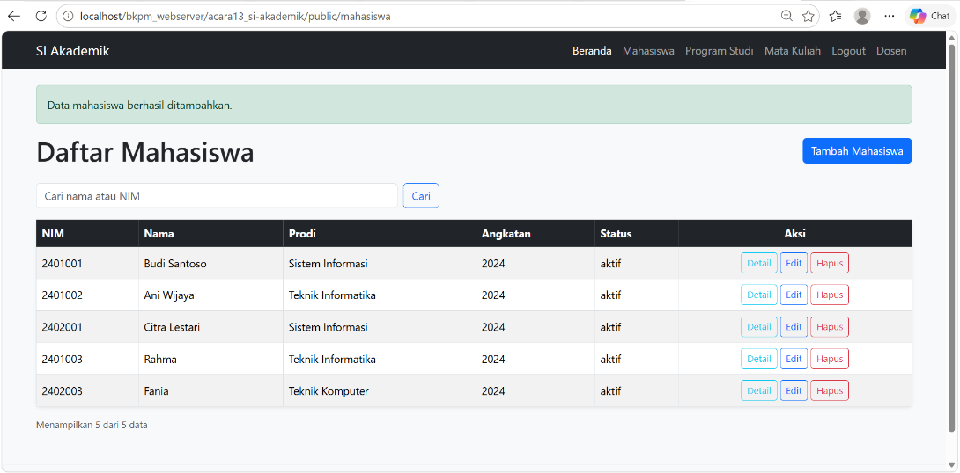✓ Data mahasiswa berhasil diperbarui.
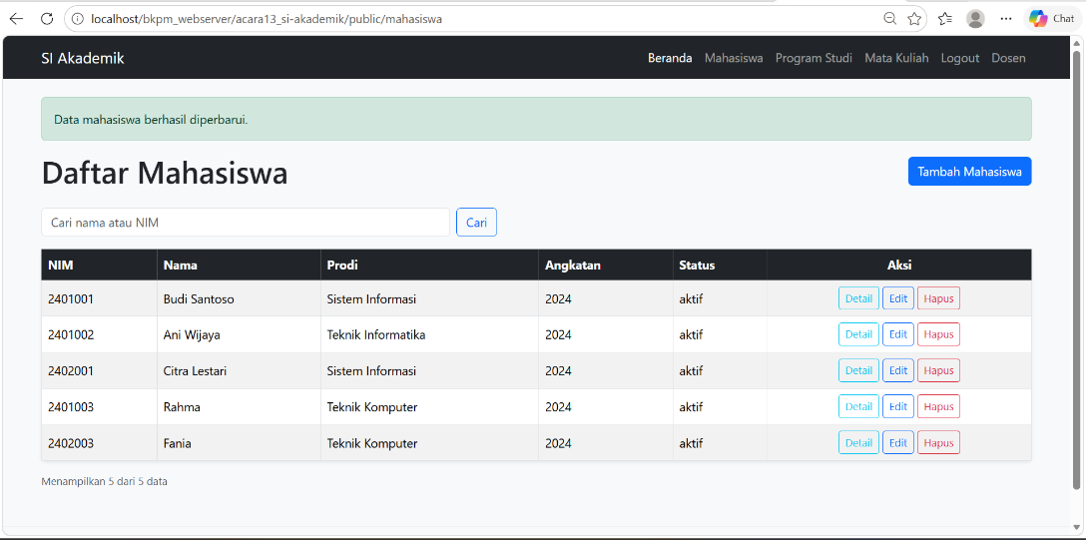
✓ Data mahasiswa berhasil dihapus.
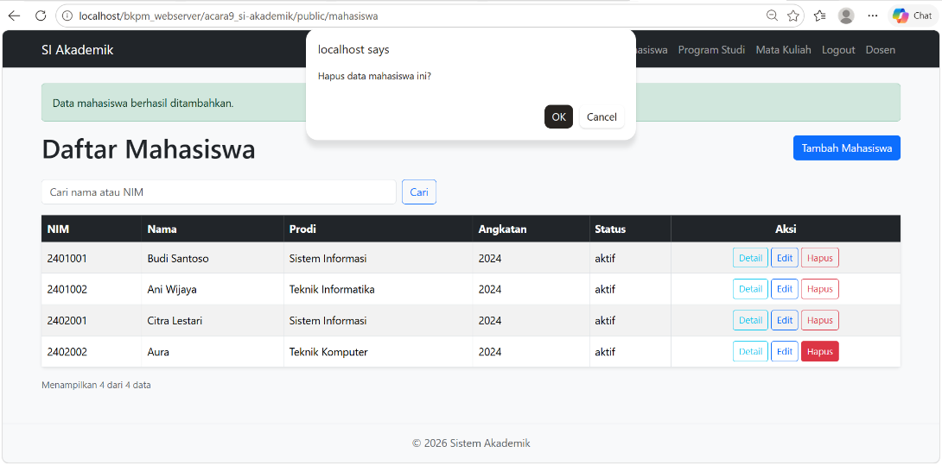✕ Data gagal disimpan.
✕ NIM tersebut sudah terdaftar
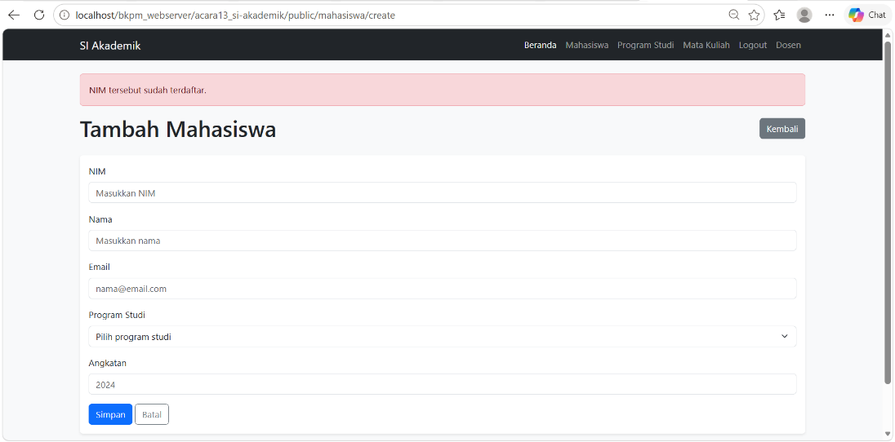
- Terapkan PRG
Setelah proses create, update, atau delete berhasil: POST → proses → redirect → GET
Urutannya adalah POST → proses → redirect → GET. Method redirect() mengirim header Location dan menjalankan exit, sehingga browser memuat halaman GET dan refresh tidak mengirim ulang POST. Pada MahasiswaController, store(), update(), dan destroy() selalu diakhiri redirectWithFlash() baik berhasil maupun gagal. Rute-rute tersebut terdaftar di web.php.
protected function redirect(string $url): never
{
header('Location: ' . $url);
exit;
}
public function store(): void
{
$result = $this->service->create($_POST);
if (!$result['success']) {
$this->redirectWithFlash('danger', $result['message'], '/mahasiswa/create');
}

$this->redirectWithFlash('success', $result['message'], '/mahasiswa');
}

public function update(): void
{
$id = (int) ($_POST['id'] ?? 0);
$result = $this->service->update($id, $_POST);
if (!$result['success']) {
$path = isset($result['errors']['_global'])
? '/mahasiswa'
: '/mahasiswa/' . $id . '/edit';
$this->redirectWithFlash('danger', $result['message'], $path);
}

$this->redirectWithFlash('success', $result['message'], '/mahasiswa');
}

public function destroy(): void
{
$id = (int) ($_POST['id'] ?? 0);
$result = $this->service->delete($id);
if (!$result['success']) {
$this->redirectWithFlash('danger', $result['message'], '/mahasiswa');
}

$this->redirectWithFlash('success', $result['message'], '/mahasiswa');
}
Rute POST pada routes/web.php:
'POST' => [
'/login' => ['AuthController', 'login'],
'/mahasiswa' => ['MahasiswaController', 'store', ['App\\Core\\Middleware\\AuthMiddleware']],
'/mahasiswa/update' => ['MahasiswaController', 'update', ['App\\Core\\Middleware\\AuthMiddleware']],
'/mahasiswa/delete' => ['MahasiswaController', 'destroy', ['App\\Core\\Middleware\\AuthMiddleware']],
'/mahasiswa/destroy' => ['MahasiswaController', 'destroy', ['App\\Core\\Middleware\\AuthMiddleware']],

